Министерство образования Республики Беларусь

Учреждение образования «Брестский государственный технический университет»

Кафедра ИИТ

Лабораторная работа № 4

По дисциплине: «Математические модели информационных процессов и управления»

За 5 семестр

Тема: «Эквивалентные передаточные функции»

Выполнила:

студентка 3-го курса

группы АС-56

Линкевич Е.С.

Проверил:

Пролиско Е. Е.

Брест 2021

**Цель:** научиться строить в Simulink модель системы с сложной структурой с обратными связями и эквивалентную ей передаточную функцию.

**Задание 1.** Выполним структурную схему, сверяясь с методологическими указаниями.

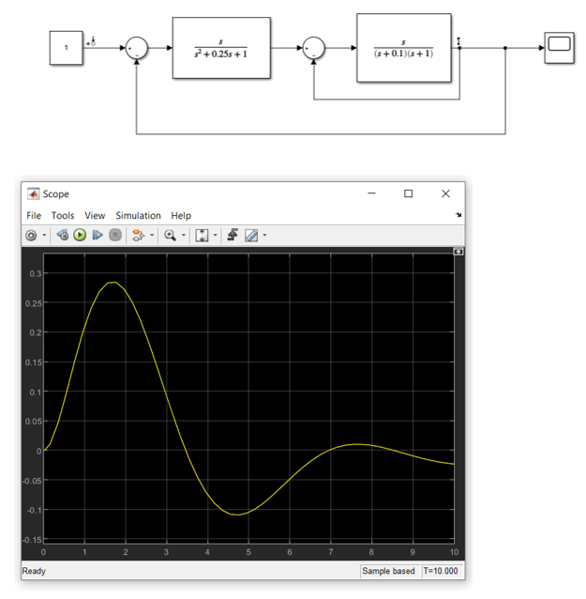

**Задание 2:** Получим блок с передаточной функцией эквивалентной передаточной функции исходной системы;

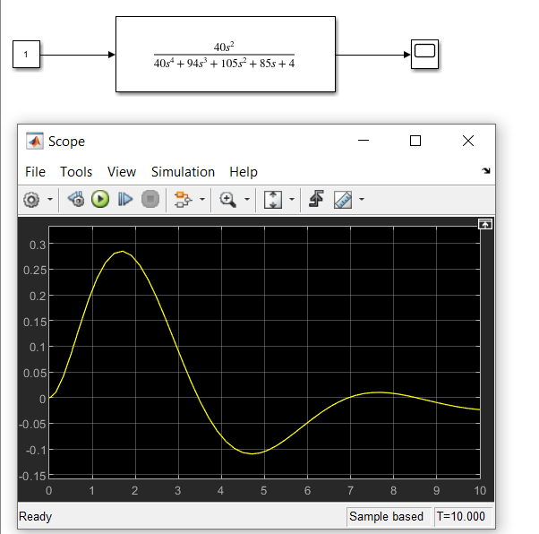

**Задание 3:** Покажем, что все характеристики и показатели сохраняются.

Отличие основных характеристик системы:

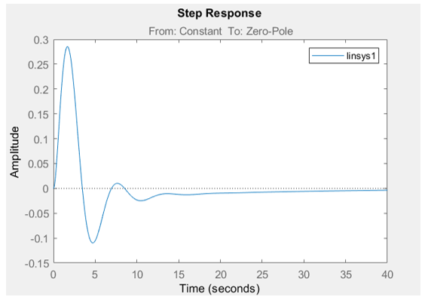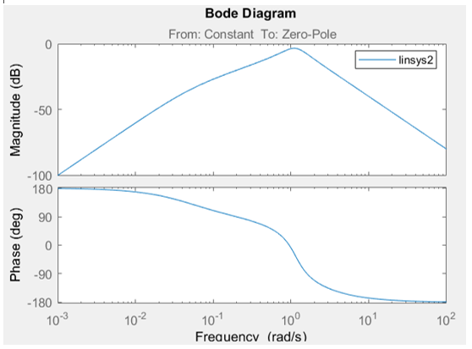

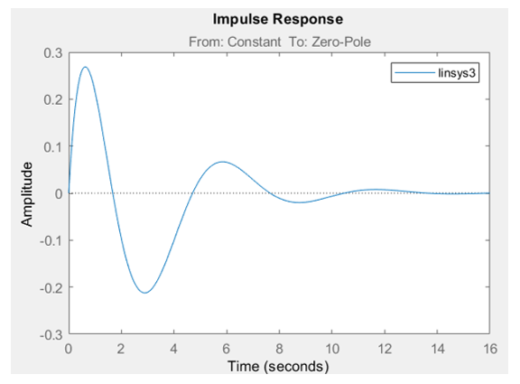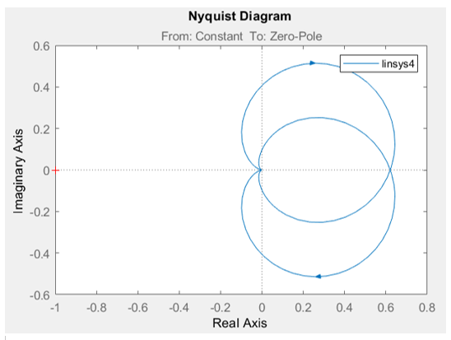

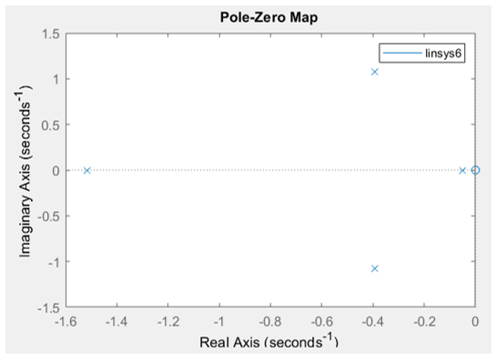

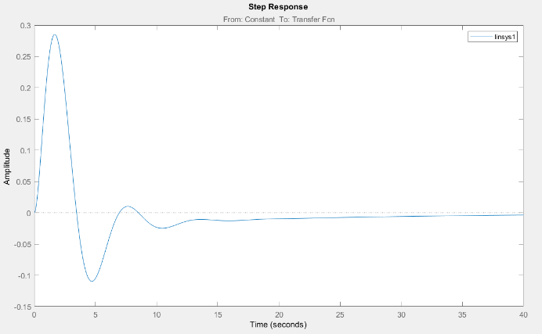 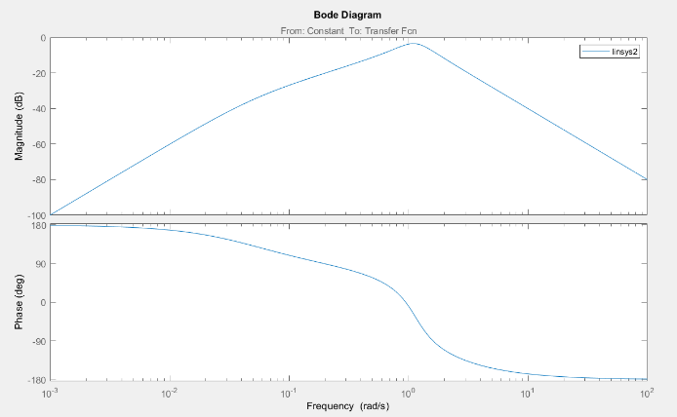

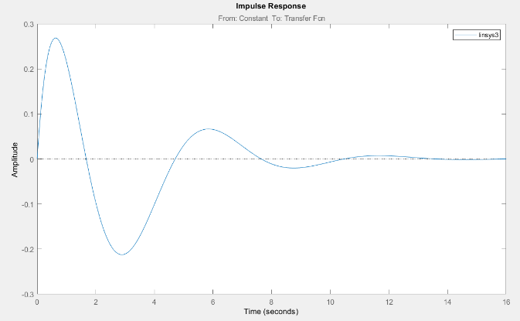 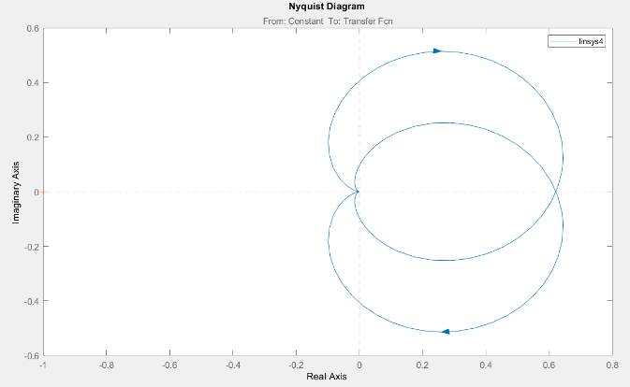

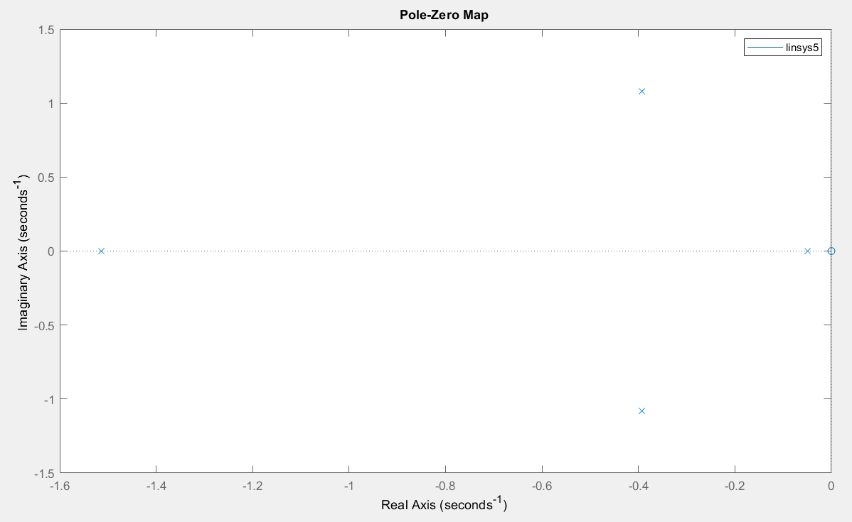

Все характерички и показатели практически совпадают.

**Вывод:** мы научились строить в Simulink модель системы с сложной структурой с обратными связями и эквивалентную ей передаточную функцию.